1-срсп. Фармакология

**ФАРМАКОЛОГИЯ** *(греч. pharmacon – лекарство, яд; и logos – учение)* - это наука о**взаимодействии**лекарственных веществ с биологическими объектами.

**ЦЕЛИ фармакологии**:

1. **Создание** новых лекарств и обоснование их рационального применения.

2. **Изучение** новых свойств уже известных лекарств.

**задачи**(и проблемы)**фармакологии**:

1. Получить достоверные данные о лекарстве.

2. Не подвергать испытуемых излишнему риску.

**Методы исследования** («инструменты») **фармакологии:**

**1. Функциональные -**«Физиологические»

**2. Структурные -**«Морфологические»:

На уровне молекул - химические

На уровне клеток – гисто-, микробиологические

На уровне органов и систем - анатомические

На уровне популяции – эпидемиологические (фармакоэпидемиология)

**3. Математические -**статистика и моделирование

**РАЗДЕЛЫ фармакологии:**

**1. Общая фармакология -**изучает ОБЩИЕ вопросы взаимодействия ЛВ с «мишенями».

Разделы общей фармакологии:

- **Рецептура**(оформление и контроль) – первые 2 занятия.

- **Фармакокинетика** (судьба ЛС после попадания его в организм).

- **Фармакодинамика** (судьба организма после попадания в него ЛС).

- **Хронофармакология**(биоритмология и ЛС) - на 4 курсе.

**2. Частная фармакология -**изучает ЧАСТНЫЕ вопросы взаимодействия КОНКРЕТНЫХ ЛВ с КОНКРЕТНЫМИ системами (нервной, дыхательной, сердечно-сосудистой, и т.д. – до «химиотерапии»).

**Этапы создания успешного ЛП**

1 (2).**Анализ рынка**- выявление неудовлетворенной потребности у «OL» (ведущих авторитетных специалистов).

2 (1)**. Скрининг патентов** (патентные «бреши», научно-промышленный шпионаж и др.)

3. **Драг-дизайн**и опытное производство **- это уже товар**

4. **Доклинические**исследования

5. **Клинические**исследования.

6. **Регистрация, патентная защита**(обычно – на 20 лет).

7. **Launch (Ланч) –**пром.производство и **вывод на рынок**

8. **Promotion (Промоушн) - продвижение**ЛП на рынке

**ФАЗЫ КЛИНИЧЕСКОГО ИССЛЕДОВАНИЯ**

**Phase I studies – Исследования I фазы**

Первая стадия проверки нового ЛП на людях. Обычно проводится на 10-30 здоровых добровольцах (без группы сравнения). Клиника первой фазы в ММА – «Отдел внедрения новых лекарственных средств» клинического центра.

**Phase II studies – Исследования II фазы**

Обычно проводится на 30-300 пациентах (кроме «орфанных» ЛП – лекарств-«сирот», с меньшим числом пациентов) с «монопатологией» - только с тем заболеванием, по которому предполагается использовать ЛП. Обычно это randomised controlled trials – рандомизированные контролируемые испытания ЛП в сравнении с «плацебо» (если это возможно), или с «эталонным» препаратом.

**Phase III studies – Исследования III фазы**

Несколько тысяч «реальных» пациентов (разного возраста, пола, национальности и т.д.) с сочетанием различных заболеваний и т.п. Изучаются все аспекты лечения. Исследования III фазы обычно бывают «многоцентровыми» -

их организуют в нескольких странах «CRO» (договорные исследовательские организации).

**Phase IV studies – Исследования IV фазы**

Пострегистрационные (маркетинговые) исследования. Обычно являются формой рекламы с целью привлечения внимания конкретных врачей к новому ЛП. Имеют ограниченную научную ценность (кроме оценки безопасности, и новых показаний).

**ФАРМАКОЛОГИЧЕСКАЯ ХАРАКТЕРИСТИКА ЛП**

**1. Общая характеристика**

Название

1. Брендовое (торговое)

2. Химическое рациональное

3. **МНН** (при его наличии )

Описание лекарственной формы

В соответствии с данными Фармакопейной статьи (ВФС) –

1. Внешний вид
2. Цвет (снаружи и на изломе)
3. Запах, Вкус, Растворимость - при необходимости

Состав

1. Перечень и количество ВСЕХ компонентов

2. Источник получения (если не индивидуальное хим.соединение)

3. Все constituens (любые растворы и ингаляционые формы)

Фармакологическая группа

1. **Групповая принадлежность по АТХ**
2. По химическому происхождению, механизму действия
3. Принадлежность к категориям - наркотические, психотропные, сильнодействующие, ядовитые.

2.**Фармакологические свойства**

А. Фармакодинамика

1. Фармакодинамические свойства ВСЕХ активных компонентов.

2. **Механизм**(первичная фармакологическая реакция) главного фармакологического (терапевтического) действия и возможных нежелательных эффектов.

3. Токсикологическая характеристика (включая тератогенность, мутагенность, канцерогенность и др.).

4. Зависимость особенностей действия (модальности) при различных формах и стадиях течения болезни, от возраста, пола, у беременных, кормящих, при нарушениях фун-кций различных органов (ЖКТ, ССС, печени, почек, др.)

Б. Фармакокинетика

1. Всасывание (тип, характер, скорость, полнота).

2. Распределение (связывание, накопление, проникновение).

3. Метаболизм (место, скорость и степень метаболизма, активность метаболитов, AUC, Смах, Тмах, Т1/2).

4. Выведение (пути, характер экскрета, скорость, кумуляция).

3.**Показания к применению**

1. Перечень КОНКРЕТНЫХ заболеваний, синдромов и симптомов по МКБ-Х

2. Возможность применения у детей (с указанием возраста), у людей пожилого возраста, беременных и кормящих.

4. **Способ применения и дозы**

Для каждого пути введения –

1. Разовая доза (желательно - из расчета на площадь поверхности тела или массу тела пациента)
2. Кратность использования
3. Продолжительность интервалов между повторными приемами (введениями)
4. Суточная доза
5. Продолжительность курса лечения
6. Возможность повторных курсов лечения и длительность перерывов между ними
7. Максимальная разовая доза
8. Максимальная суточная доза
9. Возрастные дозы (для детей)
10. Способы подготовки препарата к использованию

**5. Побочное действие**

1. ВСЕ возможные нежелательные явления и осложнения, которые можно прогнозировать на основании токсикологических экспериментов

2. Возможность индивидуальной непереносимости, повышенной чувствительности, изменение эффективности при многоразовом применении

**6. Противопоказания**

1. Абсолютные - перечень КОНКРЕТНЫХ заболеваний, синдромов и симптомов по МКБ-Х при которых применение нежелательно или противопоказано.
2. Относительные – случаи, когда показания ограничены

**7. Взаимодействие с другими лекарственными препаратами**

1. Сведения о возможных отрицательных формах взаимодействия
2. Фармацевтические взаимодействия
3. Фармакологические – динамические и кинетические взаимодействия.

**8. Передозировка**

1. Предполагаемые признаки острого и хронического отравления

2. Методы оказания помощи

3. Способы предупреждения отравлений

**9. Особые указания**

1. Наличие возможных фармакогенетических, профессиональных, хронофармакологических факторов
2. Возможность отрицательного влияния на выполенение потенциально опасных видов деятельности

**10. Форма выпуска**

1. Вид лекарственной формы (по имеющимся прототипам)
2. Дозировка (количество в одной единице формы, количество формы, число доз).
3. Упаковка (первичная, вторичная, третичная). Для препаратов, предназначенных для КИ – маркировка «для клинических испытаний»

**11. Условия хранения**

1. Указание на принадлежность к категориям - наркотические, психотропные, сильнодействующие, ядовитые – со ссылкой на особые условия хранения.

2. Условия окружающей среды для хранения в течение срока годности – по проекту НТД (ВФС, НД и др.)

3. Очевидные признаки утраты качества (для растворов, кровезаменителей и др.)

4. Указание «Хранить в местах, не доступных для детей» - отдельной строкой.

**12. Срок годности**

1. Указание на упаковке – «Дата изготовления - …»
2. Указание на упаковке - «Срок годности – до…»
3. Указание «Не должно применяться по истечении срока годности» - отдельной строкой.

**13. Организация-разработчик (производитель)**

1. Название организации
2. Точный адрес
3. Подпись ответственного составителя и руководителя
4. Печать организации.

2-срс. Нафтолы и фенолы

**Фенолы**– органические соединения, содержащие в молекулах гидроксильную группу, связанную непосредственно с бензольным кольцом.

http://www.ronl.ru/attachments/reviews/000/411/612/55a6530a8eced.png

В зависимости от числа ОН-груп в бензольном кольце бывают: одно-, двух и трёхатомные.

**Номенклатура и изомерия**

1. ***Тривиальная***(фенол, резорцин, гидрохинон, пирокатехин)

2. ***Систематическая***(гидроксибензол, 1,3-дигидроксибензол, 1,4-дигидроксибензол, 1,2-дигидроксибензол)

Примеры:

http://www.ronl.ru/attachments/reviews/000/411/612/55a6530a8efd9.png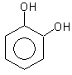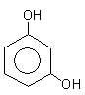

гидроксибензол(фенол) 1,2-дигидроксибензол 1,3-дигидроксибензол

(бензендиол-1,2) (бензендиол-1,3)

(пирокатехин) резорцин

http://www.ronl.ru/attachments/reviews/000/411/612/55a6530a8f96f.png1,4-дигидрокибензол

(бензендиол-1,4)

гидрохинон.

Изомерия в многоатомных фенолах обусловлена положением ОН-групп.

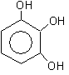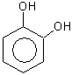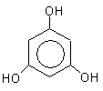

1,2,3-тригидроксибензол 1,2,4-тригидроксибзл 1,3,5-тригидроксибзл

(бензентриол-1,2,3) (бензентриол-1,2,4) (бензентриол-1,3,5)

пирогаллол оксигидрохинон флороглюцин

**Способы получения*.***

1.Фенол получают из каменноугольной смолы.

2.Синтетический путь получения фенола — кумольный метод из изопропилбензола:

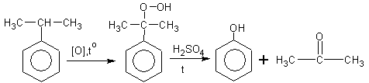

(кумол) гидроперекись фенол ацетон

изопропилбензол кумола

3.Гидролиз хлорбензола (SN ) :

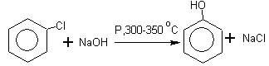

Условия протекания реакции:

а) давление, температура 300-350о С, автоклав;

б) катализатор — соль Сu +8% p-pNaOH

4. Получение двухатомных и трехатомных спиртов синтетическим путём сложнее, чем одноатомных. В природе источником их является сланец.Резорцин получают окислением м-диизопропилбензола, пирокатехин – окислением о-диизопропилбензола, гидрохинон – окислением п-диизопропилбензола:

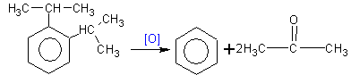

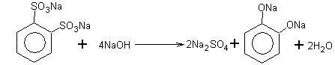

Бензолдисульфокислоты дифенолятдинатриевая соль

После кислотной обработки дифенолят легко превращается в пирокатехин.

5. Трёхатомные фенолы, например, оксигидрохинон получают из хинона:

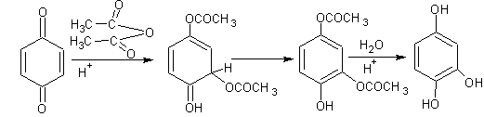

**Физические свойства*.***

***Фенол***– кристаллическое бесцветное вещество, трудно растворимое в Н2 О. С увеличением количества ОН-групп растворимость фенолов в Н2 О увеличивается. Ядовит, Является антисептиком, при попадании на кожу вызывает ожоги. Имеет tплав = 43о С. С Н2 О образует гидрат, называемый карболовой кислотой.

***Пирокатехин (***1,2-бензендиол) имеет tплав = 104о С. При хранении темнеет. С FeCl3 дает зелёное окрашивание, которое переходит в красное при добавлении NaHCO3 .

***Резорцин***(1,3-бензендиол) имеет tплав = 118о С.С FeCl3 дает фиолетовое окрашивание.

**Химические свойства.**

***Химические свойства определяются ОН-группой и бензольным кольцом***.

1. Фенолы обладают **кислотными свойствами.**

В отличие от спиртов в фенолах

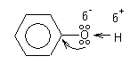

увеличивается поляризация связи О-Н.

oo

СН3 ––>O–H

oo наличие группы СН3 уменьшает поляризацию связи в спиртах

В молекуле фенола неподеленные пары http://www.ronl.ru/attachments/reviews/000/411/612/55a6530a92596.pngО вступают во взаимодействие (сопряжение) с π-электронами бензольного кольца.

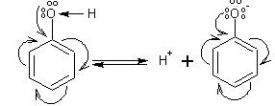

В результате поляризация ОН-группы усиливается и отрыв атома Н облегчается. Фенол -слабая кислота, слабее, чем Н2 СО3, СН3 СООН,

КД = 1,8*10-5 СН3 СООН

http://www.ronl.ru/attachments/reviews/000/411/612/55a6530a94dd1.pngКД = 4,9*10-7 Н2 СО3 у фенола КД меньше, чем кислот, но

http://www.ronl.ru/attachments/reviews/000/411/612/55a6530a9534e.pngКД = 1,3*10-10 фенол

КД = 1,8*10-16 Н2 О больше, чем у H2 O

CO2 выделяет свободный фенол из фенолятов.

***NB* *!!!* *Кислотные свойства фенола можно усилить***. Для этого в бензольное кольцо вводят некоторые заместители, обладающие –J– индуктивным эффектом, например, NO2 .

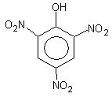

2,4,6-тринитрофенол (пикриновая кислота)

По кислотности пикриновая кислота приближается к минеральным кислотам.

**2. Образование солей (фенолятов)**

***NB* *!!! В отличие от спиртов фенолы реагируют с NaOH* *.***

С6 H5 OH + NaOH → С6 H5 ONa + H2 O

фенолят натрия

Фенолят натрия легко гидролизуется под действием кислот, даже таких слабых, как угольная кислота:

С6 H5 OH+CO2 +H2 O––>C6 H5 OH+NaHCO3

**3. Гидрирование**

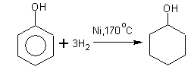циклогексанол

Реакция используется для получения искусственного волокна (перлон, нейлон, капрон).

**4. Реакции электрофильного замещения:**

Так как ОН-группа является ориентантом I-рода, то она направляет другие заместители в о- и n-положения, например:

а) Реакция **бромирования** протекает легко в отличие от бензола, даже с бромной водой.

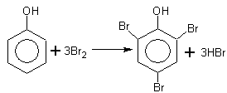

Замещение идёт преимущественно в n-положение, получается смесь о- и n-изомеров.

б) Реакция**нитрования** .

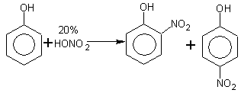

о-нитрофенол n-нитрофенол

Если азотная кислота разбавленная, то при нитровании получают преимущественно о-изомер.

Если кислота концентрированная, то можно получить 2,4,6-тринитрофенол

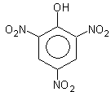

в**) Сульфирование** – получение о- или п-изомеров зависит от температуры проведения реакции:

5. **Реакция алкилирования фенолов**

.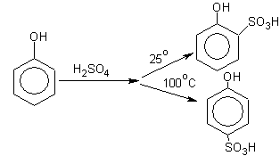

Сначала получают более реакционноспособные феноляты, а затем проводят их алкилирование.

C6 H5 ONa+C2 H5 Br––>C6 H5 OC2 H5 +NaBr

Этилфеноловый эфир

6. **Реакция с окисью этилена (ОЭ) – оксиэтилирование** :

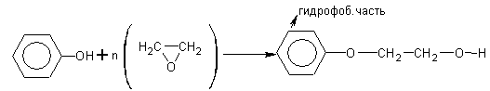

Фениловый эфир полиэтилен гликоля ПАВ

http://www.ronl.ru/attachments/reviews/000/411/612/55a6530a985b5.png

полиэтиленовые эфиры октилфенола

Такие эфиры являются поверхностно-активными веществами. Технические названия: ОП-7 (n = 7), ОП-10 (n = 10)

7. Сложные эфиры фенолов можно получить только **взаимодействием фенолятов** с**галогенангидридами кислот** :

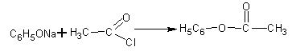

Реакция протекает в пиридине. В результате получается фениловый эфир уксусной кислоты

8. **ОН-группа в фенолах с трудом** **замещается галогеном**. Облегчить процесс её замещения можно только путем введения в о- и n-положения электроотрицательной группы, например, NO2 :

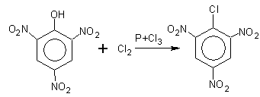

9. **Реакции конденсации с формальдегидом или ароматическими альдегидами** :

а) в ***присутствии Н+ или ОН-***протекает конденсация ***фенола c* *CH* *2* *O***в о- и n-положениях. Реакция идет в две стадии. На первой стадии образуется феноло-спирт, который на второй стадии реагирует с фенолом:

http://www.ronl.ru/attachments/reviews/000/411/612/55a6530a99bb6.png

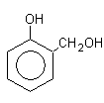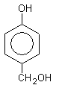

феноло-спирт

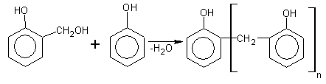фенолоформальдегидная смола ( новолак)

Таким образом получают так называемые лаковые, бакелитовые смолы.

Если реакцию проводят при нагревании, то конденсация приводит к образованию нерастворимого разветвленного продукта.

б) ***с ароматическими альдегидами***

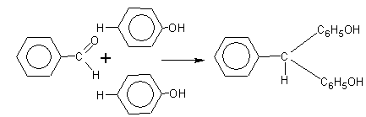

Таким образом получают красители.

**Химические свойства многоатомных фенолов**

Химические свойства двухатомных фенолов аналогичны свойствам одноатомных, но есть и специфика. Она заключается в следующем:

1. Так как в молекуле имеется две ОН-группы, то двухатомные фенолы проявляют***более сильные кислотные свойства***, чем одноатомные. Они реагируют не только со щелочными металлами, но и их гидроксидами.

2. Для двухатомных фенолов характерна реакция ***образования нерастворимых солейсвинца:***

3.

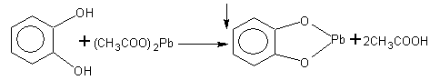

Пирокатехин не растворимая соль свинца и пирокатехина

4. Реакции ***замещения и конденсации***с участием атома Н бензольного кольца протекают ***легче, чем у фенола***:

5.

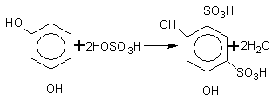

1,5-дигидрокси -2,4- бензолдисульфокислота

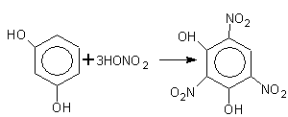

6. Двухатомные фенолы ***легко окисляются***, являясь ***сильными восстановителями:***

7.

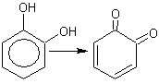о-хинон

**Качественные реакции фенолов**

**Фенол и резорцин –**при взаимодействии с FeCl3 дают фиолетовое окрашивание, образуя трифенолят (трирезорцинолят) железа, пирокатехин и гидрохинон – зелёное и жёлтое окрашивание соответственно.

**Применение фенолов**

***Фенол***– используют в производстве полимеров, красителей, лекарств, взрывчатки.

***Гидрохинон***– применяют в фотографии в качестве проявителя. Является ингибитором полимеризации, а также антиокислителем жиров и масел.

***Резорцин***– входит в состав красителей, используется в медицине, для синтеза поликонденсационных смол.

**Нафтолы**

**Нафтолы**— это гидроксильные производные нафталина. Различают α-нафтол и β-нафтол в зависимости от положения ОН-групп в кольце. α-нафтол и β-нафтол – кристаллические вещества. β-нафтол имеет более высокую температуру плавления, чем α-нафтол. Оба нафтола трудно р-римы в H2 O. Дают окраску с FeCl3, растворяются в растворах гидроксида натрия и калия.

**Химические свойства**

Основной тип реакций, характерный для нафтолов, **реакции замещения**, которые идут в соответствии с ранее рассмотренными правилами ориентации.

а) **галогенирование**(взаимодействие с Сl2 )

б) **нитрование** ( взаимодействие с HONO2 )

в) **сульфирование** (взаимодействие с HOSO3 H)

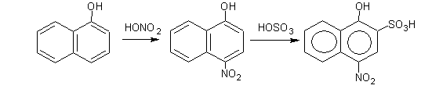

α-нафтол 4-нитронафтол 4-нитро-1-окси-2-нафтолинсульфокислота

Нитрование, сульфирование, хлорирование идут в п-положение по отношению к ОН-группе в том же кольце, в котором находится ОН-группа. Следующий заместитель занимает о-положение.

У β-нафтола замещение протекает в α-положении:

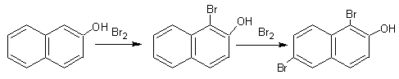

β-нафтол 1-бромнафтол 1,6-дибром-2- нафтол

С хлоридом железа (III) в спирто-водном растворе α-нафтол даёт фиолетовое окрашивание, β-нафтол – жёлтое. Важным является получение эфиров нафтолов. Эфиры нафтола имеют приятный запах. Используются, например, метиловый эфир β-нафтола, в парфюмерии. На основе нафтолов синтезируют красители для тканей.

1срс. Получение эфира из спирта

Получение диэтилового эфира интересно тем, что очень убедительно показывает учащимся влияние условий реакции на образование разных продуктов из одних и тех же исходных веществ. Этиловый спирт и концентрированная серная кислота при нагревании выше 140- 150°С дают преимущественно этилен (с. 46), при температуре ниже 140°С дают диэтиловый эфир.

На результат реакции оказывают влияние и относительные количества взятых веществ. При получении эфира относительное количество спирта должно быть больше, чем при получении этилена. Это объясняется тем, что эфир образуется при действии на этилсерную кислоту дополнительного количества спирта:

C2H5OSO2OH + НОС2Н5    🡪    С2Н5— О — С2Н5 + H2SO4

тогда как этилен получается при разложении этилсерной кислоты:

C2H5OSO2OH  🡪  С2Н4 + H2SO4

Учащимся это может быть разъяснено так: при образовании молекулы этилена серная кислота отнимает воду от каждой молекулы спирта, а при образовании эфира она отнимает воду от каждых двух молекул спирта:

http://www.ximicat.com/img/exp_org_him/image046.JPG

Опыт ведут так, чтобы вначале получить этилсерную кислоту, а затем к ней добавляют спирт и отгоняют эфир, нагревая жидкость не выше 140°С.

В небольшую колбу

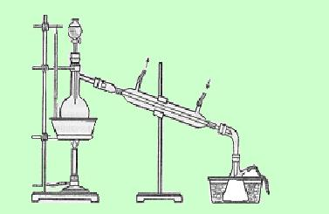

наливают равные по объему количества спирта (ректификата) и концентрированной серной кислоты, что соответствует примерно эквимолекулярным соотношениям. В воронку наливают дополнительное количество спирта. В качестве приемника используют колбу Бунзена, которую ставят в сосуд со льдом и к боковой трубке его присоединяют длинную каучуковую трубку для отвода несконденсировавшихся паров эфира (под тягу или за окно).

Нагревают колбу на песчаной бане (песок должен быть нагрет заранее) до температуры 140°С и, когда начнет перегоняться эфир, добавляют понемногу из воронки этанол. Через холодильник должна идти сильная струя холодной воды. Опыт ведут до получения необходимого для демонстрации количества эфира. С эфиром неизбежно отгоняется некоторое количество спирта и воды. Чтобы эфир отмыть от спирта, дистиллят переносят в делительную воронку, добавляют к нему равный объем воды, содержимое воронки взбалтывают, дают жидкости отстояться, сливают нижний водный слой, а эфир переносят в пробирку и демонстрируют классу.

После удаления спирта эфир промывают слабым раствором щелочи, освобождаясь от кислот, затем снова промывают водой и сушат хлоридом кальция.